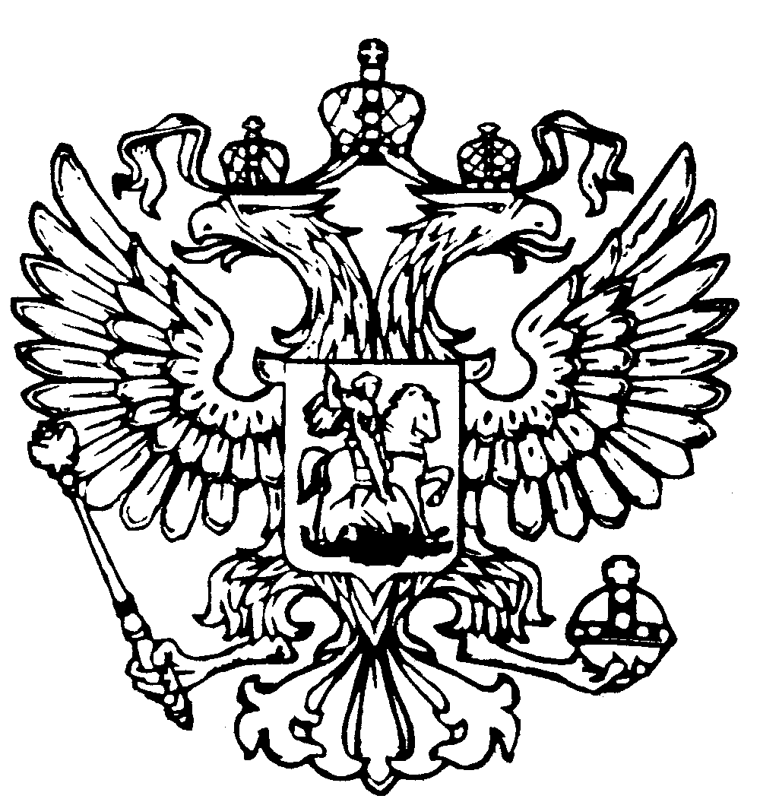
 Российская Федерация
Республика Адыгея
Совет народных депутатов
муниципального образования
«Гиагинское сельское поселение»

Р Е Ш Е Н И Е
Совета народных депутатов муниципального образования
«Гиагинское сельское поселение»
от 19 апреля 2024г. № 73
ст. Гиагинская

«О досрочном прекращении полномочий Главы муниципального образования «Гиагинское сельское поселение»

Руководствуясь Федеральным законом от 6 октября 2003 года № 131-ФЗ «Об общих принципах организации местного самоуправления в Российской Федерации», в соответствии с пунктом 2 части 1 статьи 25 Устава муниципального образования «Гиагинское сельское поселение», рассмотрев заявления главы муниципального образования «Гиагинское сельское поселение», Совет народных депутатов муниципального образования «Гиагинское сельское поселение»

РЕШИЛ:

- Прекратить досрочно полномочия Главы муниципального образования «Гиагинское сельское поселение» Ботвинникова Сергея Анатольевича с 19.04.2024 года в соответствии с пунктом 2 части 1 статьи 25 Устава муниципального образования «Гиагинское сельское поселение» на основании поданного заявления.

- Настоящее решение вступает в силу с 19.04.2024 года

- Опубликовать настоящее решение в газете «Красное знамя», дополнительно разместить на официальном сайте администрации «Гиагинское сельское поселение» https://agiagselp.ru/ и информационных стендах.

Председатель Совета народных депутатов
муниципального образования
«Гиагинское сельское поселение» С.В. Чернов

